«Письмо без ошибок». Комплекс упражнений по предупреждению дисграфии у младших школьников.
Учитель – дефектолог Роубо А.К.
Дисграфия – это специфическое расстройство письменной речи. Дисграфическое нарушение имеет стойкий характер, однако не зависит от умственного развития школьника или дошкольника, и не связано с его плохой обучаемостью и недостатком знаний. Причина ошибок при написании слов – нарушение формирования высших психических функций, задействованных в устной и письменной речи.
Количество детей дошкольного и младшего школьного возраста, страдающих дисграфией, постоянно растет. А проблемы с чтением и письмом делают невозможным дальнейшее обучение в школе. Кроме того, речевое расстройство негативно сказывается на характере малыша. Он становится неуравновешенным. В психологии это называют аффективным наслоением. Поэтому ребёнку требуется помощь логопеда. А вот предупредить нарушение под силу родителям. Профилактика дисграфии у дошкольников потребует значительно меньше времени и усилий, чем ее коррекция после поступления в школу.
Дети с расстройством письменной речи не видят разницы в написании букв, что ведет к проблеме с их написанием и распознаванием.
Чаще всего при написании букв наблюдаются такие ошибки: Пропуск составных элементов буквенного символа (недостающее количество крючков или палочек). Например, «и» вместо «ш» или «п» вместо «т». Прибавление несуществующих элементов. В результате ребенок путает «ж» и «х», «щ» и «ш», «м» и «л». Пропуск соединительного звена в буквах «ю», «а». Зеркальное написание букв. Особенно страдают «з» и «э».
Если сложности с письмом и чтением своевременно не выявлены, а родители не могут или не хотят помочь ребенку, это вызывает трудности с дальнейшим школьным обучением и приводит к эмоциональным переживаниям. У детей появляется немотивированная агрессия (вербальная или физическая), они не хотят делать уроки или выполняют задания только под угрозой наказания. Состояние аффекта – результат скрываемой тревожности и снижения самооценки. Такие изменения характера могут стать необратимыми. Вот почему предупреждение дисграфии стоит начинать не после поступления в школу, а в дошкольном возрасте до начала обучения грамоте.

Комплекс упражнений по предупреждению дисграфии у младших школьников.
Для предупреждения и профилактики дисграфии у детей, необходимо использовать специальные упражнения для устранения специфических ошибок при письме.

1.Филворд.
а. Найди и подчеркни названия птиц (читая буквы по вертикали и горизонтали)
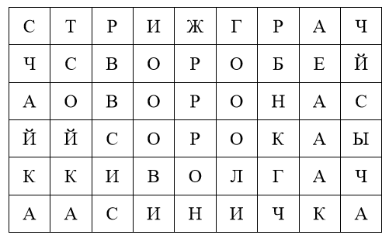
Слова филворда : стриж, грач, чайка, воробей, сорока, ворона, иволга, синичка, сыч, сойка
б. Найди и выдели названия цветов
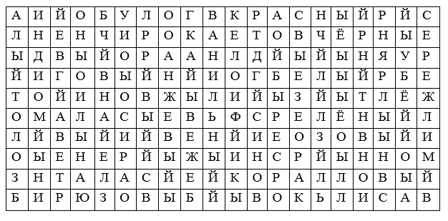
Слова филворда :алый, бежевый, белый, бирюзовый, ванильный, васильковый, голубой, жѐлтый, зелѐный, золотой, индиговый, коралловый, коричневый, красный, лимонный, малиновый, оранжевый, розовый, салатный, серебряный, серый, синий, сиреневый, фиолетовый, чѐрный
в. Найди названия 12 месяцев
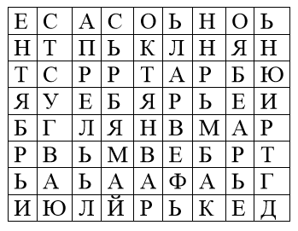
2. Морской бой.
Прочитай шифр и напиши слова.
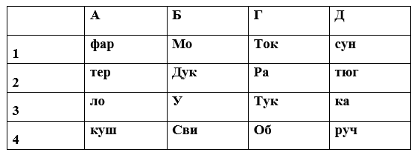
А1Г3 – Г2А4Д3 – Д1Б2 – Б3Д2 – Г4Д4 - Б4А2 –
А1Г3 – фартук Г2А4Д3 – ракушка Д1Б2 – сундук Б3Д2 – утюг Г4Д4 - обруч Б4А2 – свитер
3. Буквы-прилипалы.
Вычеркни повторяющиеся буквы, составь предложения. Прочти рассказ(запиши).
Слклолро нлаллстлулплилт злиллмлал.
Уыпыадуыты ныа зыемылыю сывыерыкыаыюыщыиые сынеыжыинкыи
Лаеса аи паолае баудауата баеалыамаи.
Сльн мрз згн млкх зврй в нрк.
Проверь себя:
Скоро наступит зима. Упадут на землю сверкающие снежинки. Лес и поле будут белым. Сильные морозы загонят мелких зверей в норки.

4.Сбежавшие гласные.
Вставь в набор из согласных слева гласные, стоящие справа
Смь рз тмрь –дн рз тржь. е а о е о и а о е
Бз трд н втщшь _ pбк прд. е уа е ыаи и ыу и уа
Н мй ст рблй, _ мй ст дрзй. е ие о уе а ие о уе
Дл врм- птх чс. eу ея - оее а.
Нвх дрзй нжвй,_ стрх н трй. Оы уе аиа а аы е аыа
Правильные ответы:
Семь раз отмерь - один раз отрежь.
Без труда не вытащишь рыбку из пруда.
Не имей сто рублей, а имей сто друзей.
Делу время - потехе час.
Новых друзей наживай, а старых не забывай.

5.Тесты с пропусками гласных. Разные уровни сложности.
Вставь гласные. Запиши
Б_лк_.
Б_лк_ ж_в_т в д_пл_. _ б_лк_ п_ш_ст_й хв_ст . _ б_лк_ т_пл__ шк_рк_.
_й з_м_й т_пл_. _н_ ч_ст_ с_д_т н_ с_чк_.

К_т.
_ М_ш_ ж_л к_т. Зв_л_ к_т_ Р_ж_к. Хв_ст _ Р_ж_к_ п_ш_ст_й. М_льч_к ч_ст_ _гр_л с к_т_м. _н_ б_л_ др_зь_.
6.Подружи слова
Найди ошибки в употреблении слов и предлогов (маленьких слов). Прочти правильно, запиши.
Птица летит над небом.
На столе лежит красная яблоко.
На дереве выросли сладкие слива.
И Аллы зацвел роза.
Учитель пишет в доске.
Белые снег лежит на полях и деревьях.
7. Тексты без границ слов.
Найди слова в предложении, раздели их. Запиши верно
Белки.
Душистойсмолойпахнетбор.Устаройсосныпрыгаютбелки.Снялизверькипу шистыесерыешубки.Рыжимисталиунихспинки,пышныехвосты.Всюдолгуюзи мубелкижиливлесу.
Ответраистужипряталисьвтѐпломгнезде.Онирадысветлойвесне.
Любимыйтеатр.
ВМосквеестьтеатркукол.ИннаиТатьянаидуттудасрадостью.Настенечудесн ыечасы.Наступилполдень.Петухзовѐтдетей.
8.Тексты без заглавных букв и точек.
Найди границы предложений. Поставь точку и заглавную букву.
зима в лесу
повалил снег хлопьями стало в лесу светло явились с севера зимние гости это птицы с красной шапочкой, снегири они летят к красной рябине и клюют плоды у белочки запасы еды в своѐм дупле спит медведь в берлоге в новой шубке заяц новый красивый наряд у лисицы-плутовки в своей норке ѐж накрылся листьями зарылись в мох лягушки только голодный и злой волк бродит на лесной опушке
9.Восстанови предложение и рассказ.
Составьте и запишите предложения, а затем связный текст из предложений. Озаглавьте его.
-1-
ѐжика, подарил, дедушка, ребятам
в, он, летом, жил, сарае
ежик, в, зимой, норе, уснул
голодный, ежик, вернется, весной
мыши! берегитесь
-2-
жалобно, лесу, в, стонут, деревья
мчится, голы , по , ветер, ветвям, холодный
настоящая, зима, пришла, уже
верхушки, деревьев, качает ,он
10. Отличаем похожие буквы
а. Расшифруй эти глаголы. Следи за написанием букв, обозначение шифровки п-3 , т-2
3о2и3ь ко23и3ь с2 е3ь 3олс3е3ь 3о23а3ь ки2я3и3ь 2омни3ь 2о2и3ь.
Расшифруй и запиши предложения.
О3 3о2о3а ко2ы3 2ыль 2о 2олю ле3и3
3о2ор и 2ила-инструмен3ы
До 2оры ос3ры 3о2оры.
б.Расшифруй слова, где буква « д» - ↓.
↓очка, у↓о↓, ↓е↓ушка, ↓орога, чу↓ак, ↓ела. ↓, ра↓ость, ↓у↓ит, ро↓ня. о↓наж↓ы, ↓Ом, у↓очка, ↓ое↓ает О↓елал, ↓еньги ↓о↓елать, ↓ога↓аться
Расшифруй слова,где буква «б» - ↑.
↑а↑очка, ↑а↑ушка, ↑у↑нить, ↑у↑енцы,↑очка, у↑рал,↑умага,↑о↑ы, за↑ота, ↑илет, за↑ыл, о↑ратно,↑ар↑арис,↑у↑ен,↑усы, у↑ежал, ↑а↑ушка,↑уквы.
Из данных слов составь и запиши предложения. Вставь буквы б,д
1) На, _ыло, _ятла, _упло, _у_е.
2) _а_ушка, гри_ы, _етям, и, _руснику, со_ирала.
3) У, _е_а, _оро_а, Мороза, _елоснежная, _линная.
4) На, _ыло, _лю_це, я_локо, _льшое.
5) Около,_ереза, _ыла, _ома, старая, _елая, _ольшая.

